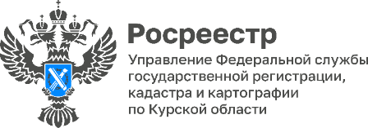 27.06.2023
В Управлении Росреестра по Курской области отметили рост ипотеки

В Курской области выросла популярность ипотек, зарегистрированных в электронном виде.
За 5 месяцев 2023 куряне подали на 55% больше соответствующих заявлений, чем за аналогичный период 2022 года. При этом общее количество зарегистрированных ипотек за 5 месяцев 2023 года - 7008, что на 10% превышает показатель за аналогичный период 2022 года.
«Электронная ипотека дает возможность курянам зарегистрировать договоры ипотеки и договоры купли-продажи с ипотекой удаленно, без личного визита в офисы МФЦ, что позволяет сократить срок регистрации документов до одного дня», - отметила заместитель руководителя Управления Росеестра по Курской области Анна Стрекалова. – Поэтому мы рекомендуем гражданам, которые берут ипотечные кредиты рассматривать именно электронный способ направления документов на государственную регистрацию прав.

С уважением,
Пресс-служба Управления Росреестра по Курской области
Контактное лицо: Парфёнова Алина Игоревна
Тел.: +7 (4712) 52-92-75
моб.: 8 (903) 872-54-41
почта: parfenova@r46.rosreestr.ru
Управление в социальных сетях:
Телеграм: https://t.me/rosreestr46
ВК: https://vk.com/rosreestr46kursk

